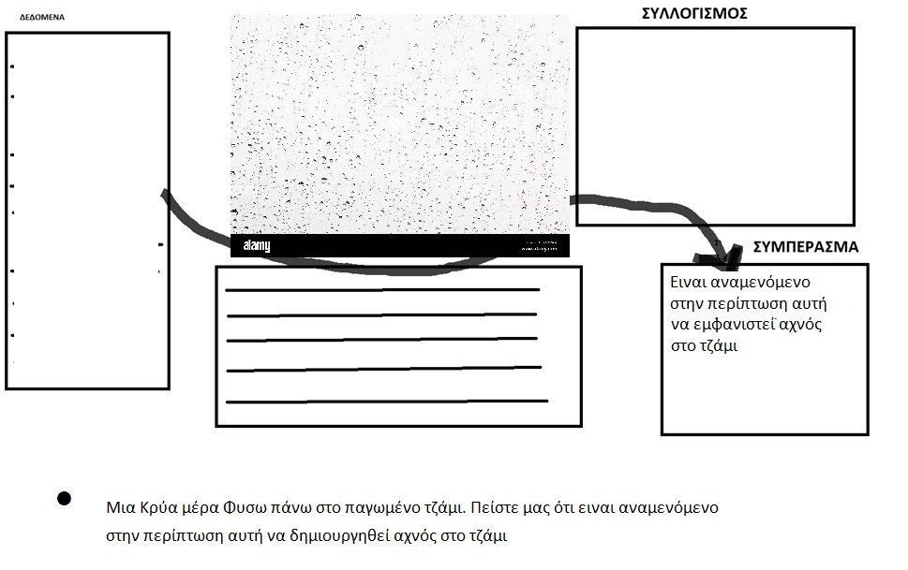
ΠΙΘΑΝΕΣ ΕΓΓΥΗΣΕΙΣ ΓΙΑ ΑΣΚΗΣΕΙΣ ΕΞΑΤΜΗΣΗΣ ΚΑΙ ΣΥΜΠΥΚΝΩΣΗΣ ΝΕΡΟΥ (άλλες είναι σύμφωνες με μοντέλα της Φυσικής και άλλες όχι)
ε1. Όταν πέφτει η θερμοκρασία δυναμώνουν οι ελκτικές δυνάμεις μεταξύ των μορίων νερού και έρχεται το ένα κοντά στο άλλο .
ε2. Σε μια επιφάνεια νερού, κάποια μόρια νερού θα πέφτουν/μπαίνουν συνεχώς σε κάθε περιοχούλα της επιφάνειάς του
ε3. Μια επιφάνεια νερού πάντα πετά προς τα έξω μόρια νερου από κάθε περιοχούλα της επιφάνειάς του
ε4. Όταν συμβαίνει εξάτμιση τότε το νερό πετάει μόρια νερού προς τα έξω και δεν δέχεται μόρια νερού να συνδεθούν πάνω του
ε5. Αν αυξηθεί η θερμοκρασία του νερού τότε το νερό θα πετάει περισσότερα μόρια νερού προς τα έξω από ό,τι όταν ήταν πιο ψυχρό.
ε6. Αν μειωθεί η θερμοκρασία του νερού τότε το νερό θα πετάει λιγότερα μόρια νερού προς τα έξω από ό,τι όταν ήταν πιο θερμό.
ε7. Οι υδρατμοί που βλέπουμε πάνω από ένα μπρίκι νερό που εχει ζεσταθεί πολύ είναι νερό σε αέρια μορφή (εξατμισμένο νερό).
ε8. Όταν υπάρχει μεγάλη διαφορά θερμοκρασίας τότε η διαφορά αυτή μπορεί να μετατραπεί σε ύλη
ε9. Αν αυξηθεί η πυκνότητα των μορίων νερού στον αέρα τότε το νερό θα δέχεται περισσότερα μόρια νερού από τον αέρα από ό,τι όταν η πυκνότητα ήταν μικρότερη.
ε10.Αν μειωθεί η πυκνότητα των μορίων νερού στον αέρα τότε το νερό θα δέχεται λιγότερα μόρια νερού από τον αέρα από ό,τι όταν η πυκνότητα ήταν μεγαλύτερη.
ε11. Βρασμός και εξάτμιση του νερού είναι το ίδιο πράγμα
ε12. Το αν εχουμε μακροσκοπικά εξάτμιση ή συμπύκνωση εξαρτάται από το ισοζύγιο ανάμεσα στον αριθμό των μορίων που φεύγουν και τον αριθμό των μορίων που πέφτουν στην επιφάνεια του νερου
ε13. Ένα gr νερου γίνεται αέριο: με την ιδια ενεργεια ψύχονται 250 gr νερου , 2,5^{ο} C ( είναι αυτό πιθανή «εγγύηση»; )

Α) Παράδειγμα Σωστής Απάντησης (Επιστημονικά και Λογικά Ορθή)
- ΔΕΔΟΜΕΝΑ (Data):
  - Η ανάσα μας περιέχει πολλά μόρια νερού
  - Το τζάμι είναι παγωμένο (έχει πολύ χαμηλή θερμοκρασία).
  - Το τζάμι δεν είναι τελείως λείο αλλα έχει περιοχές που μπορούν να λειτουργήσουν ως κέντρα συμπύκνωσης. Εκει δημιουργούνται εξαιρετικά μικρές αρχικες σταγόνες
- ΕΓΓΥΗΣΕΙΣ (Warrants):
  - ε9: Αν αυξηθεί η πυκνότητα των μορίων νερού στον αέρα τότε το νερό θα δέχεται περισσότερα μόρια νερού από τον αέρα από ό,τι όταν η πυκνότητα ήταν μικρότερη¹.
ε12: Το αν έχουμε μακροσκοπικά εξάτμιση ή συμπύκνωση εξαρτάται από το ισοζύγιο ανάμεσα στον αριθμό των μορίων που φεύγουν και τον αριθμό των μορίων που πέφτουν στην επιφάνεια του νερού³.
ε6. Αν μειωθεί η θερμοκρασία του νερού τότε το νερό θα πετάει λιγότερα μόρια νερού προς τα έξω από ό,τι όταν ήταν πιο θερμό.

Πρόσθεση εγγύηση:
- ΣΥΛΛΟΓΙΣΜΟΣ (Reasoning):
Το τζάμι είναι παγωμένο (έχει πολύ χαμηλή θερμοκρασία). Άρα καθεμια από τις μικροσκοπικές σταγόνες που έχουν δημιουργηθει πάνω στα κέντρα συμπύκνωσης είναι σε χαμηλή θερμοκρασία. Σύμφωνα με το ε6 θα πετά λίγα μόρια νερού προς τα έξω. Επιπλέον όταν φυσάμε, στέλνουμε αέρα με πολλά μόρια νερού (υψηλή πυκνότητα) στο τζάμι. Σύμφωνα με την ε9, πολλά μόρια πέφτουν πάνω στην επιφάνεια του τζαμιού, άρα και στις μικροσκοπικές σταγόνες. Επειδή λοιπόν πέφτουν περισσότερα μόρια από όσα προλαβαίνουν να φύγουν (θετικό ισοζύγιο βάσει της ε12 ),οι αρχικές μικροσκοπικές σταγόνες νερού γίνονται μεγαλύτερες και αρχίζουμε να τις βλέπουμε ως αχνό.
- ΣΥΜΠΕΡΑΣΜΑ (Claim):
Είναι αναμενόμενο στην περίπτωση αυτή να εμφανιστεί αχνός στο τζάμι.

Β) Παράδειγμα Λανθασμένης Επιστημονικά Απάντησης αλλά "Σωστής" Συλλογιστικά
Εδώ ο φοιτητής χρησιμοποιεί μια παρανόηση (ότι η διαφορά θερμοκρασίας μετατρέπεται σε ύλη), αλλά ο λογικός του ειρμός είναι άψογος: «Αν ισχύει ο κανόνας Χ, τότε αφού έχουμε τις συνθήκες για Χ, προκύπτει το αποτέλεσμα».
- ΔΕΔΟΜΕΝΑ (Data):
  - Η ανάσα μου είναι πολύ ζεστή.
  - Το τζάμι είναι πολύ κρύο.
  - Υπάρχει μεγάλη διαφορά θερμοκρασίας ανάμεσα στα δύο.
- ΕΓΓΥΗΣΕΙΣ (Warrants):
  - ε8: Όταν υπάρχει μεγάλη διαφορά θερμοκρασίας τότε η διαφορά αυτή μπορεί να μετατραπεί σε ύλη⁷.
- ΣΥΛΛΟΓΙΣΜΟΣ (Reasoning):
Παρατηρούμε ότι υπάρχει μια έντονη αντίθεση θερμοκρασίας ανάμεσα στο ζεστό αέρα που βγαίνει από το στόμα και στο παγωμένο τζάμι. Βασιζόμενοι στην εγγύηση ε8, γνωρίζουμε ότι αυτή η διαφορά θερμοκρασίας δεν χάνεται, αλλά μετατρέπεται σε ύλη8. Η ύλη που παράγεται από αυτή τη μετατροπή της ενέργειας/διαφοράς είναι το θολό στρώμα που βλέπουμε.
- ΣΥΜΠΕΡΑΣΜΑ (Claim):
Είναι αναμενόμενο να εμφανιστεί αχνός (ύλη) στο τζάμι, ως προϊόν της διαφοράς θερμοκρασίας.

Γ) Παράδειγμα Λανθασμένου Λογικού Συλλογισμού
Εδώ ο φοιτητής χρησιμοποιεί μια εγγύηση που αφορά την εξάτμιση (φυγή μορίων) λόγω ζέστης, για να εξηγήσει τη συμπύκνωση (συγκέντρωση μορίων). Υπάρχει αντίφαση ανάμεσα στον μηχανισμό που περιγράφει (μόρια που φεύγουν) και το αποτέλεσμα που συμπεραίνει (αχνός/υγρό που μένει).
- ΔΕΔΟΜΕΝΑ (Data):
  - Φυσάω ζεστό αέρα στο τζάμι.
- ΕΓΓΥΗΣΕΙΣ (Warrants):
  - ε5: Αν αυξηθεί η θερμοκρασία του νερού τότε το νερό θα πετάει περισσότερα μόρια νερού προς τα έξω από ό,τι όταν ήταν πιο ψυχρό⁹.
- ΣΥΛΛΟΓΙΣΜΟΣ (Reasoning - Λανθασμένος):
Η ανάσα μας είναι ζεστή. Σύμφωνα με την ε5, όταν το νερό είναι ζεστό (όπως στην ανάσα), έχει την τάση να διώχνει και να πετάει τα μόριά του προς τα έξω πολύ έντονα10. Επειδή λοιπόν τα μόρια φεύγουν και σκορπίζουν γρήγορα μακριά λόγω της ζέστης...
- ΣΥΜΠΕΡΑΣΜΑ (Claim - Λογικό άλμα):
...γι' αυτό το λόγο μαζεύονται στο τζάμι και φτιάχνουν αχνό.
(Σχόλιο: Ο συλλογισμός είναι ασυνάρτητος. Αν τα μόρια "πετιούνται προς τα έξω" και διασκορπίζονται (εξάτμιση), δεν θα έπρεπε να δημιουργούν συγκέντρωση υγρού (αχνό) στο τζάμι. Ο φοιτητής περιγράφει εξάτμιση αλλά καταλήγει σε συμπύκνωση).

